מעבדה מס' 6: Design patterns.

רקע:
התחלנו להסתכל בהרצאות על תבניות תכן (design patterns).
במעבדה זו נעשה שימוש בדוגמת ה Object Client Server Framework של הספר המלווה של הקורס.

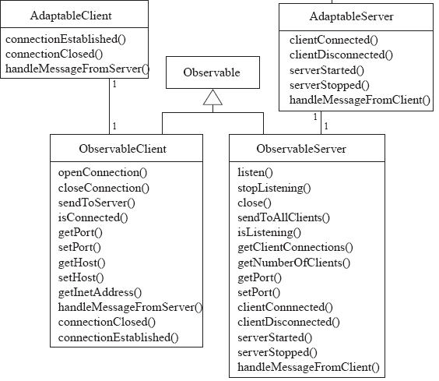
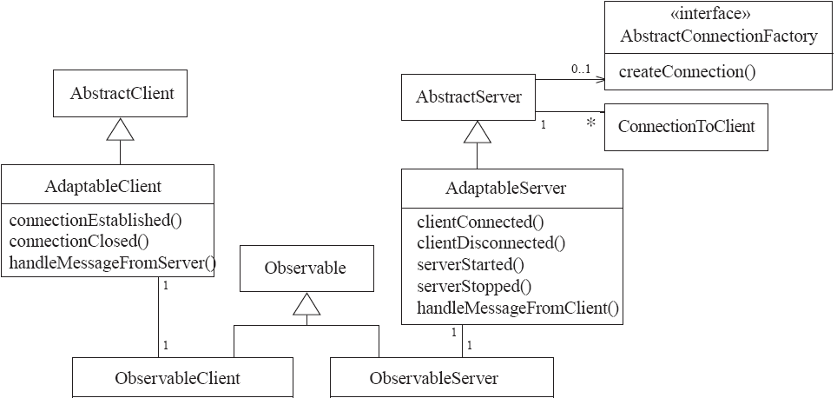

לצורך כך ניתן לפתוח את קובץ ה zip שמכיל את מחלקות ה OCSF. שימו לב כי אלו מחלקות אבסטרקטיות שמספקות פלטפורמה, ולא מהוות תוכנית מלאה.

חלק א
- הסתכלו בשלב ראשון על מבנה המחלקות והבינו את תפקיד הרכיבים השונים.
- נסו לבנות תוכנית שעושה שימוש בתבנית זו.

חלק ב

בקובץ הzip השני (SimpleChat) יש כבר תוכנית העושה שימוש ב OCSF, ומדמה מערכת pub/sub שבה כל לקוח מתחבר לשרת, ויכול לשלוח הודעות שמופצות על ידי השרת לשאר הלקוחות.

Task to do
- Execute SimpleChat program:
- run Server part and Client part on one computer;
- run Server part and Client part on two different computers.

- Implement a command 'send' of Client which send a Customer List to Server (command is executed if we enter the command 'send' from keyboard).

Server and Client parts have to be executed on two different computers

